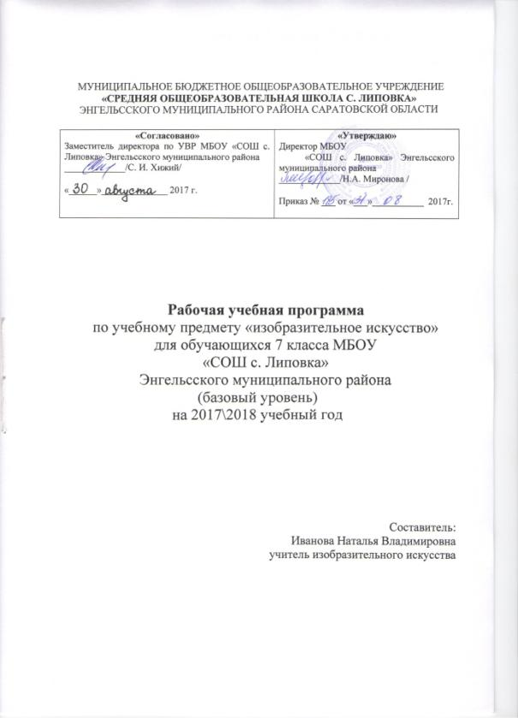

Пояснительная записка
Рабочая программа по изобразительному искусству составлена на основе следующих нормативных документов:
- Федеральный закон Российской Федерации от 29 декабря 2012 г.
N 273-ФЗ «Об образовании в Российской Федерации».
- Федеральный государственный образовательный стандарт основного общего образования (Утвержден приказом Министерства образования и науки Российской Федерации от 17 декабря 2010 г. № 1897)
- Образовательная программа ООО МБОУ «СОШ с. Липовка»
- Примерная программа по учебному предмету «изобразительное искусство» Б. М. Неменский, Москва, «Просвещение», 2015 г.
Авторская программа «Изобразительное искусство и художественный труд» 1-9 классы/ Под редакцией Б. М. Неменского. – М.: Просвещение, 2015 г.
Данная рабочая программа адресована обучающимся 7 класса МБОУ «СОШ с. Липовка».
УМК Программа «Изобразительное искусство и художественный труд» 1-9 классы/ Под редакцией Б. М. Неменского. – М.: Просвещение, 2015 г.
Учебник для 7 класса А. С. Питерских, Г. Е. Гуров. – М.: Просвещение, 2017 г.
Рабочая тетрадь для 7 класса. А. С. Питерских, Г. Е. Гуров Твоя мастерская. – М.: Просвещение, 2017 г.
Согласно учебному плану и календарному учебному графику МБОУ «СОШ с. Липовка» на 2017-2018 учебный год на изучение изобразительного искусства в 7 классе отводится 34 часа в год (34 учебные недели - 1 час в неделю).

Планируемые результаты освоения

В соответствии с требованиями к результатам освоения основной образовательной программы общего образования Федерального государственного образовательного стандарта обучение на занятиях по изобразительному искусству направлено на достижение учащимися личностных, метапредметных и предметных результатов.
Предметные результаты характеризуют опыт учащихся в художественно-творческой деятельности, который приобретается и закрепляется в процессе освоения учебного предмета:
- формирование основ художественной культуры обучающихся как части их общей духовной культуры, как особого способа познания жизни и средства организации общения; развитие эстетического, эмоционально-ценностного видения окружающего мира; развитие наблюдательности, способности к сопереживанию, зрительной памяти, ассоциативного мышления, художественного вкуса и творческого воображения;
- развитие визуально-пространственного мышления как формы эмоционально-ценностного освоения мира, самовыражения и ориентации в художественном и нравственном пространстве культуры;
- освоение художественной культуры во всем многообразии ее видов, жанров и стилей как материального выражения духовных ценностей, воплощенных в пространственных формах (фольклорное художественное творчество разных народов, классические произведения отечественного и зарубежного искусства, искусство современности);
- воспитание уважения к истории культуры своего Отечества, выраженной в архитектуре, изобразительном искусстве, в национальных образах предметно-материальной и пространственной среды, в понимании красоты человека;
- приобретение опыта создания художественного образа в разных видах и жанрах визуально-пространственных искусств: изобразительных (живопись, графика), декоративно-прикладных;
- развитие потребности в общении с произведениями изобразительного искусства, освоение практических умений и навыков восприятия, интерпретации и оценки произведений искусства; формирование активного отношения к традициям художественной культуры как смысловой, эстетической и личностно-значимой ценности;
- осознание значения искусства и творчества в личной и культурной самоидентификации личности;
- развитие индивидуальных творческих способностей обучающихся, формирование устойчивого интереса к творческой деятельности.

Метапредметные результаты характеризуют уровень сформированности универсальных способностей учащихся, проявляющихся в познавательной и практической творческой деятельности:
- умение самостоятельно определять цели своего обучения, ставить и формулировать для себя новые задачи в учёбе и познавательной деятельности, развивать мотивы и интересы своей познавательной деятельности;
- умение самостоятельно планировать пути достижения целей, в том числе альтернативные, осознанно выбирать наиболее эффективные способы решения учебных и познавательных задач;
- умение соотносить свои действия с планируемыми результатами, осуществлять контроль своей деятельности в процессе достижения результата, определять способы действий в рамках предложенных условий и требований, корректировать свои действия в соответствии с изменяющейся ситуацией;
- умение оценивать правильность выполнения учебной задачи, собственные возможности ее решения;
- владение основами самоконтроля, самооценки, принятия решений и осуществления осознанного выбора в учебной и познавательной деятельности;
- умение организовывать учебное сотрудничество и совместную деятельность с учителем и сверстниками; работать индивидуально и в группе: находить общее решение и разрешать конфликты на основе согласования позиций и учета интересов; формулировать, аргументировать и отстаивать свое мнение.

Личностные результаты отражаются в индивидуальных качественных свойствах учащихся, которые они должны приобрести в процессе освоения учебного предмета «Изобразительное искусство»:
- воспитание российской гражданской идентичности: патриотизма, любви и уважения к Отечеству, чувства гордости за свою Родину, прошлое и настоящее многонационального народа России; осознание своей этнической принадлежности, знание культуры своего народа, своего края, основ культурного наследия народов России и человечества; усвоение гуманистических, традиционных ценностей многонационального российского общества;
- формирование ответственного отношения к учению, готовности и способности обучающихся к саморазвитию и самообразованию на основе мотивации к обучению и познанию;
- формирование целостного мировоззрения, учитывающего культурное, языковое, духовное многообразие современного мира;
- формирование осознанного, уважительного и доброжелательного отношения к другому человеку, его мнению, мировоззрению, культуре; готовности и способности вести диалог с другими людьми и достигать в нем взаимопонимания;
- развитие морального сознания и компетентности в решении моральных проблем на основе личностного выбора, формирование нравственных чувств и нравственного поведения, осознанного и ответственного отношения к собственным поступкам;
- формирование коммуникативной компетентности в общении и сотрудничестве со сверстниками, взрослыми в процессе образовательной, творческой деятельности;
- осознание значения семьи в жизни человека и общества, принятие ценности семейной жизни, уважительное и заботливое отношение к членам своей семьи;
- развитие эстетического сознания через освоение художественного наследия народов России и мира, творческой деятельности эстетического характера.

Содержание учебного предмета

№  п/п | Тематический блок. | Кол-во  часов | Использование  ИКТ | Использование  проект.  деят-ти | Использование  исследоват.  деят-ти (элементы)
1 | Художник- дизайн- архитектура. Искусство композиции — основа дизайна и архитектуры. | 8 | 5 | 2 | 1
2 | В мире вещей и зданий. Художественный язык конструктивных искусств. | 8 | 2 | 2 | 2
3 | Город и человек. Социальное значение дизайна и архитектуры в жизни человека. | 10 | 5 | 3 | 1
4 | Человек в зеркале дизайна и архитектуры. Образ жизни и индивидуальное проектирование. | 8 | 3 | 3 | 1
 | Итого | 34 | 15 | 10 | 6

Тематическое планирование
 | Наименование тем уроков |  |  |  | Кол-во  час. |  | Дата проведения |  | Корректировка
 |  |  |  |  |  |  | план | факт
1 четверть Художник — дизайн — архитектура. Искусство композиции —
основа дизайна и архитектуры (8 часов)
1 |  | Основы композиции в конструктивных  искусствах. |  |  | 1 |  | 05.09
2 |  | Основы композиции  в конструктивных  искусствах. Гармония, контраст, выразительность. |  |  | 1 |  | 12.09
3 |  | Прямые линии и организация пространства |  |  | 1 |  | 19.09
4 |  | Цвет — элемент композиционного  творчества. |  |  | 1 |  | 26.09
5 |  | Свободные формы: линии и тоновые  пятна. |  |  | 1 |  | 03.10
6 |  | Буква — строка — текст. Искусство  шрифта. |  |  | 1 |  | 10.10
7 |  | Когда текст и изображение вместе. Композиционные основы макетирования в графическом дизайне. |  |  | 1 |  | 17.10
8 |  | В бескрайнем мире книг и журналов. Многообразие форм графического дизайна. |  |  | 1 |  | 24.10
2 четверть Художественный язык конструктивных искусств. (8 часов)
9 |  | Объект и пространство. |  |  | 1 |  | 07.11
10 |  | Взаимосвязь объектов в архитектурном макете. |  |  | 1 |  | 14.11
11 |  | Конструкция: часть и целое. Здание как сочетание различных объёмов. Понятие модуля. |  |  | 1 |  | 21.11
12 |  | Конструкция: часть и целое. Здание как сочетание различных объёмов. Понятие модуля. |  |  | 1 |  | 28.11
13 |  | Важнейшие архитектурные элементы  здания. |  |  | 1 |  | 05.12
14 |  | Красота и целесообразность. Вещь как  сочетание объёмов и образ времени. |  |  | 1 |  | 12.12
15 |  | Форма и материал. |  |  | 1 |  | 19.12
16 |  | Цвет в архитектуре и дизайне. Роль цвета в формотворчестве. |  |  | 1 |  | 26.12
3 четверть Социальное значение дизайна и архитектуры в жизни человека (10 часов)
17 |  |  | Город сквозь времена и страны. Образы материальной культуры прошлого. | 1 |  | 16.01  2018
18 |  |  | Город сегодня и завтра. Пути развития современной архитектуры и дизайна. | 1 |  | 23.01
19 |  |  | Живое пространство города. Город, микрорайон, улица. | 1 |  | 30.01
20 |  |  | Вещь в городе и дома. Городской дизайн. | 1 |  | 06.02
21 |  |  | Интерьер и вещь в доме. Дизайн пространственно-вещной среды  интерьера. | 1 |  | 13.02
22 |  |  | Природа и архитектура. Организация архитектурно-ландшафтного пространства. | 1 |  | 20.02
23 |  |  | Природа и архитектура. Организация архитектурно-ландшафтного пространства. | 1 |  | 27.02
24 |  |  | Ты — архитектор!  Замысел архитектурного проекта и его осуществление. | 1 |  | 06.03
25 |  |  | Ты — архитектор!  Замысел архитектурного проекта и его осуществление. | 1 |  | 13.03
26 |  |  | Ты — архитектор!  Замысел архитектурного проекта и его осуществление. | 1 |  | 20.03
4 четверть Образ человека и индивидуальное проектирование (8 часов)
27 |  |  | Мой дом — мой образ жизни. | 1 |  | 10.04
28 |  |  | Интерьер, который мы создаем. | 1 |  | 17.04
29 |  |  | Пугало в огороде,  или… Под шёпот фонтанных струй. | 1 |  | 24.04
30 |  |  | Мода, культура и ты.  Композиционно-конструктивные принципы дизайна одежды. | 1 |  | 08.05
31 |  |  | Встречают по одёжке. | 1 |  | 15.05
32 |  |  | Автопортрет на каждый день. | 1 |  | 22.05
33 |  |  | Моделируя себя — моделируешь мир (обобщение темы). | 1 |  | 25.05
34 |  |  | Дизайн и архитектура в жизни человека. Тест. | 1 |  | 29.05

